# Oppsett av Windows Server 2019

1. Opprett en VM – 2kjerner, 4GB ram og 90GB harddisk holder i massevis
2. Installer Windows Server 2019 Standard Edition – “Desktop Experience”

# Pre-Promotion

1. Gi Statisk IP i ditt subnett
2. Kjør Windows Update
3. Gi maskina et fornuftig navn

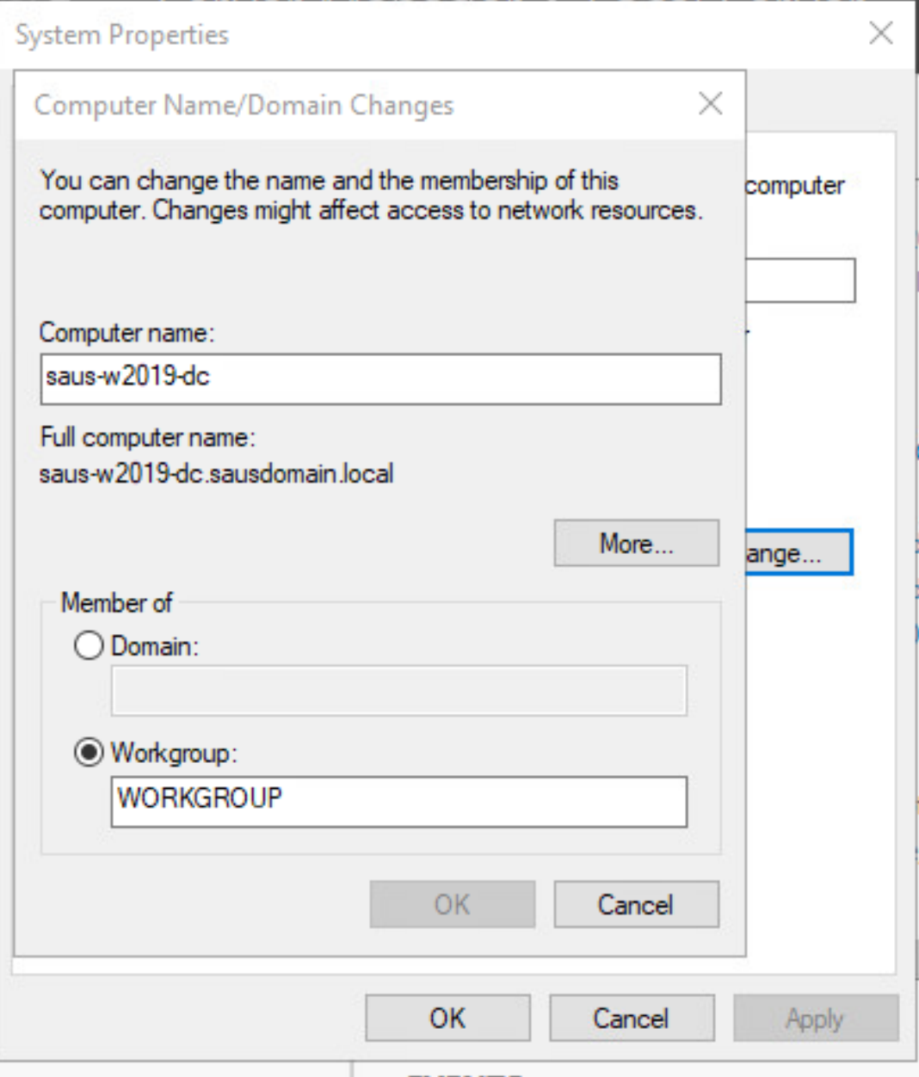

# Add Roles



1. Legg til AD DS – DNS – DHCP
2. Et bilde som inneholder tekst

   Automatisk generert beskrivelse

# AD DS

1. Lag en ny forest og gi et fornuftig domene-navn

# DNS

1. Opprett en Reverse Lookup Zone
2. Et bilde som inneholder tekst

   Automatisk generert beskrivelse

SKRIV INN IP TIL DITT NETTVERK – f.eks 10.10.10

1. Et bilde som inneholder tekst

   Automatisk generert beskrivelse

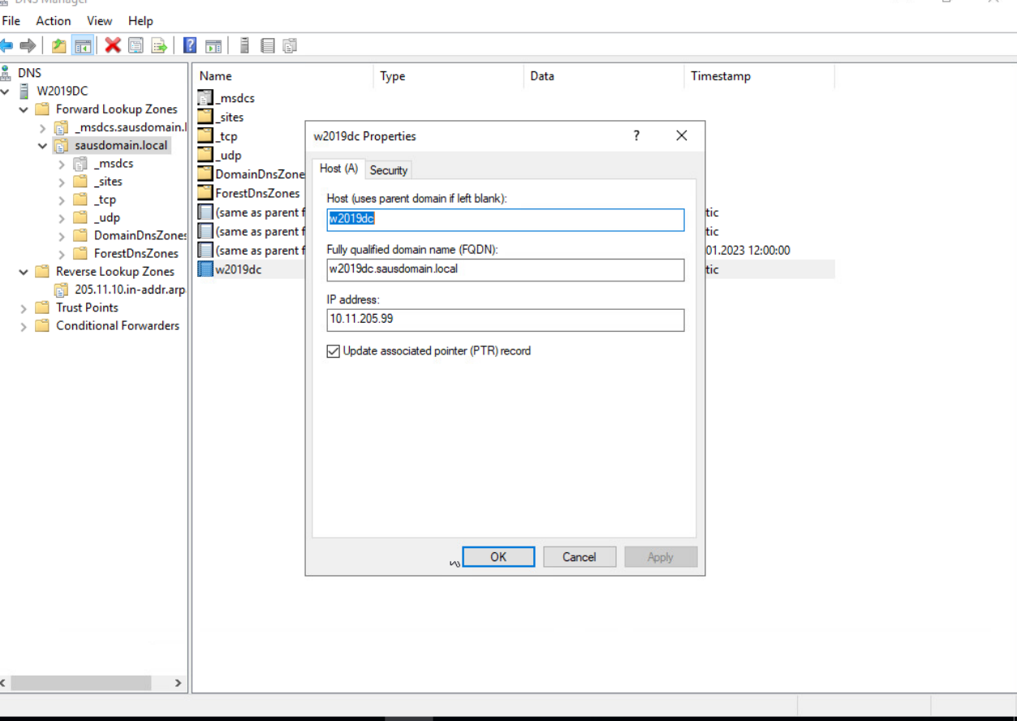

1. Sett maskinas DNS server til å være seg selv!

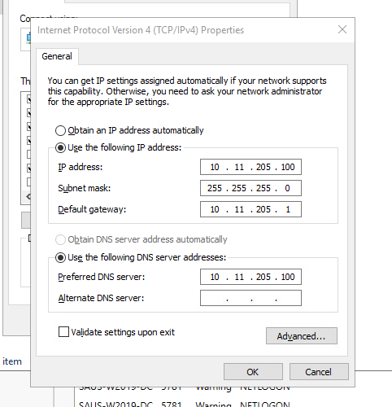

# DHCP

Sett opp DHCP Server – (finner du under Windows Admin Tools -> DHCP)

1. 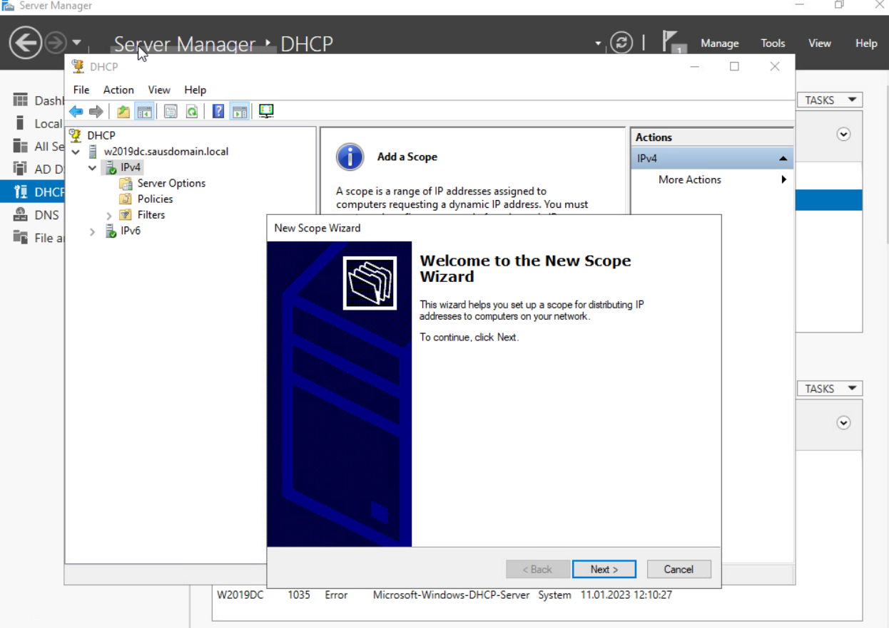
2. Opprett et Scope i DITT EGET nettverk – HUSK RIKTIG SUBNET MASK!!!
3. 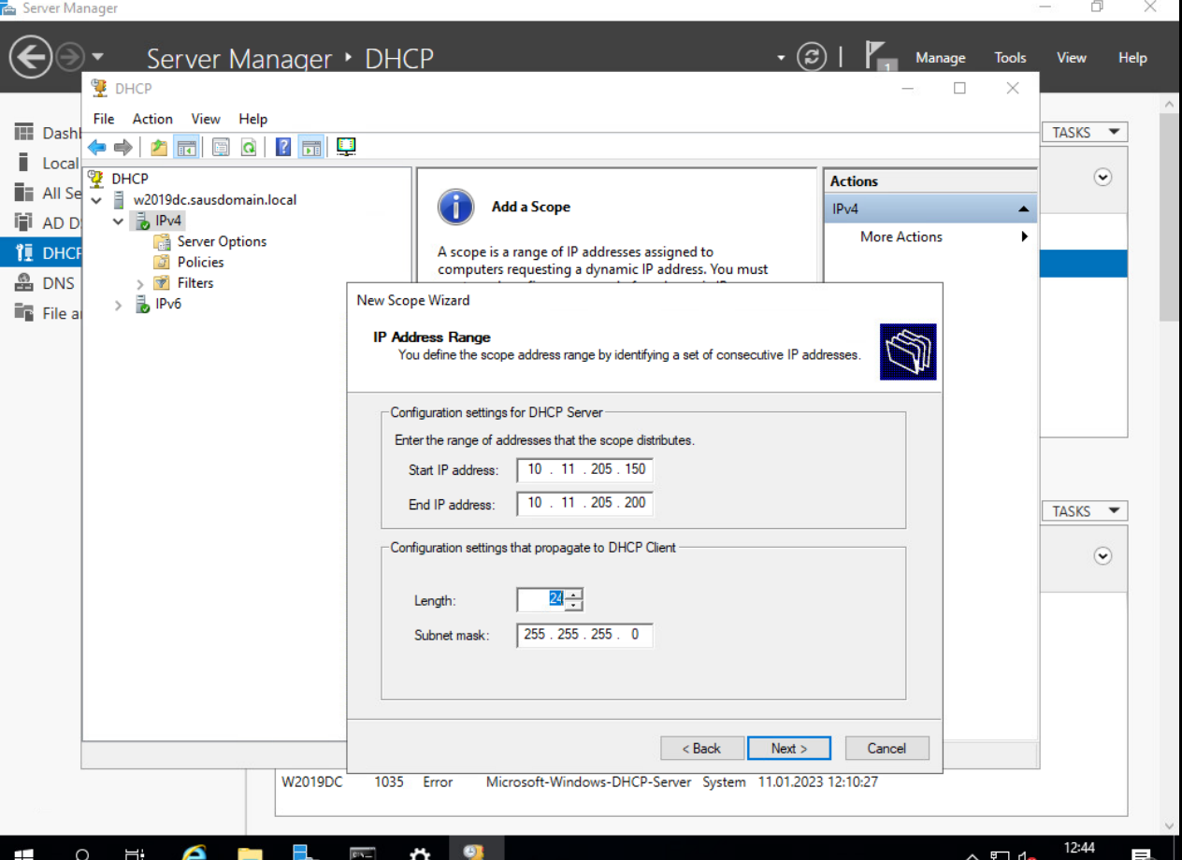

# GRATULERER – DU ER NÅ SERVER- OG NETTVERKSADMINISTRATOR!!!!

